Тема 8 «Разработка игры с элементами графики»
Цель работы: получить практические навыки разработки иерархии классов сложных проектов, получить опыт применения команд графики и работы с бинарными файлами объектов данных для сохранения и загрузки построенных векторных изображений.
Задание 1.
✓ Разработать игру с графическим интерфейсом. Проект должен включать меню с пунктами Файл (если он требуется), Настройки и Справка.
Задание 2.
Добавьте в проект настройку параметров игры: времени сеанса игры или уровня сложности игры, цветов некоторых элементов игры, выбора персонажа и др.
Добавьте в проект возможность авторизации (ввода логина) и сохранения результатов игры в двоичный файл. Просмотр предыдущих результатов игры конкретного игрока организуйте при выборе одного из пунктов меню.
Вариант 9.
Игра «Собери картинку».
Аналог игры «Расставь цифры по порядку» (смотри вариант 7).
В квадратной коробочке находятся 15 фишек, на которых выведены фрагменты большой картинки. Размер коробочки 4х4, таким образом, в коробочке есть одна пустая ячейка. В начале игры фишки перемешаны. Игра состоит в том, чтобы перемещать фишки, используя пустую ячейку, и в итоге выстроить фишки в правильном порядке, собрав картинку. Уровень сложности игры зависит от ограничения на время игры.
Программа демонстрирует работу с графикой, с массивами.

Выполнение задания
- Код модулей
AsyncExtensions.cs
namespace SupabaseReg.Extensions;

public static class AsyncExtensions
{
public static TResult ResultSync<TResult>(this Task<TResult> task)
{
return task.GetAwaiter().GetResult();
}
}
Game.cs
using System;
using System.Collections.Generic;
using System.Text;
using Supabase.Postgrest.Attributes;
using Supabase.Postgrest.Models;

namespace Task8.Types
{
[Table("games")]
public class Game : BaseModel
{
[PrimaryKey("id", false)]
public long? Id { get; set; }

[Column("user")]
public string User { get; set; }

[Column("difficulty")]
public string PlayedDifficulty { get; set; }

[Column("is_won")]
public bool IsWon { get; set; }

[Column("time_taken")]
public int TimeTaken { get; set; }

[Column("name")]
public string Name { get; set; }
}
}
GameGetterHelper.cs
using System;
using System.Collections.Generic;
using System.Text;
using Supabase.Postgrest;
using SupabaseReg;
using Task8.Types;

namespace Task8
{
public static class GameGetterHelper
{
public static async Task<List<Game>> GetGameList(string selector)
{
if(selector == "All")
return (await Master.supabaseClient.From<Game>().Get()).Models;

return (await Master.supabaseClient.From<Game>().Filter("user", Constants.Operator.Equals, selector).Get()).Models;
}

public static async Task PostNewGame(Game game)
{
await Master.supabaseClient.From<Game>().Insert(game);
}
}
}
GameInfo.cs
using System;
using System.Collections.Generic;
using System.ComponentModel;
using System.Data;
using System.Drawing;
using System.Text;
using System.Windows.Forms;
using Task8.Types;

namespace Task8
{
public partial class GameInfo : UserControl
{
private GameInfo()
{
InitializeComponent();
}

public GameInfo(Game game) : this()
{
if (game == null) throw new ArgumentNullException(nameof(game));

labelGame.Text = $"{game.Name}";
labelDiff.Text = game.PlayedDifficulty;

labelResult.Text = game.IsWon ? "Победа" : "Поражение";
labelResult.ForeColor = game.IsWon ? Color.Green : Color.Red;

if (game.IsWon && game.TimeTaken > 0)
labelTimer.Text = TimeSpan.FromSeconds(game.TimeTaken).ToString(@"mm\:ss");
else
labelTimer.Visible = false;

if (Difficulty.Difficulties.Any(x => x.Name == game.PlayedDifficulty))
{
var find = Difficulty.Difficulties.Find(x => x.Name == game.PlayedDifficulty);
labelDiff.ForeColor = find.DiffColor;
}
}
}
}

HistoryForm.cs
using System;
using System.Collections.Generic;
using System.Text;
using System;
using System.Collections.Generic;
using System.ComponentModel;
using System.Data;
using System.Drawing;
using System.Text;
using System.Windows.Forms;
using SupabaseReg;

namespace Task8
{
public partial class HistoryForm : Form
{
public HistoryForm()
{
InitializeComponent();

UpdateStandardComboBoxItems();
comboBoxSelection.Items.Clear();
comboBoxSelection.Items.AddRange(standartComboBoxItems.ToArray());
comboBoxSelection.SelectedIndex = 0;
}

private async void DrawGames()
{
flowLayoutPanelGames.Controls.Clear();
var games = await GameGetterHelper.GetGameList((comboBoxSelection.SelectedItem as ComboBoxSelection)?.Selector ?? "All");
foreach (var game in games)
{
flowLayoutPanelGames.Controls.Add(new GameInfo(game));
}
}

private void comboBoxSelection_SelectedIndexChanged(object sender, EventArgs e)
{
DrawGames();
}

private void UpdateStandardComboBoxItems()
{

standartComboBoxItems.Clear();

standartComboBoxItems.Add(new ComboBoxSelection() { DisplayName = "Все", Selector = "All" });

if (Master.supabaseClient.Auth.CurrentUser != null)
{
standartComboBoxItems.Add(new ComboBoxSelection() { DisplayName = "Мои игры", Selector = Master.supabaseClient.Auth.CurrentUser.Id });
}
}

private List<ComboBoxSelection> standartComboBoxItems = new List<ComboBoxSelection>();

private class ComboBoxSelection
{
public string DisplayName { get; set; }

public string Selector { get; set; }

public override string ToString()
{
return DisplayName;
}
}
}

}
LoginForm.cs
using System.ComponentModel;
using System.Text.RegularExpressions;
using Supabase.Gotrue.Exceptions;
using SupabaseReg.Extensions;

namespace SupabaseReg;

public partial class LoginForm : Form
{
public LoginForm()
{
InitializeComponent();
}

private const string emailRegexValidation = @"^([\w\.\-]+)@([\w\-]+)((\.(\w){2,3})+)$";

private void textBox1_Validating(object sender, CancelEventArgs e)
{
TextBox textBox = (TextBox) sender;
if (!Regex.IsMatch(textBox.Text, emailRegexValidation))
e.Cancel = true;
}

private async void buttonLogin_Click(object sender, EventArgs e)
{
var email = textBox1.Text;
var password = textBoxPassword.Text;
try
{
await LoginManager.LoginToUser(email, password);
}
catch (GotrueException gotrueException)
{
if (gotrueException.StatusCode >= 400 && gotrueException.StatusCode <= 403)
MessageBox.Show("Неверная почта или пароль", "Ошибка", MessageBoxButtons.OK, MessageBoxIcon.Error);
else
{
throw gotrueException;
}
return;
}
if (Master.supabaseClient.Auth.CurrentSession == null)
{
MessageBox.Show("Неверная почта или пароль", "Ошибка", MessageBoxButtons.OK, MessageBoxIcon.Error);
return;
}
MessageBox.Show("Успешный вход!", "Усп", MessageBoxButtons.OK, MessageBoxIcon.Information);
this.Close();
}

private void textBoxPassword_Validating(object sender, CancelEventArgs e)
{
TextBox textBox = (TextBox) sender;
if (textBox.Text.Length < 8)
{
MessageBox.Show("Пароль должен быть размером не менее 8 символов", "ОШИБКА", MessageBoxButtons.OK, MessageBoxIcon.Error);
e.Cancel = true;
}
}
}
LoginManager.cs
using System.CodeDom.Compiler;
using Supabase.Gotrue;
using Supabase.Postgrest;
using Supabase.Storage;

namespace SupabaseReg;

public static class LoginManager
{
public async static Task<User> LoginToUser(string email, string password)
{

var login = await Master.supabaseClient.Auth.SignIn(email, password);
if (login == null)
return null;
return login.User;
}

public async static Task<User> RegisterNewUser(string email, string password)
{
var session = await Master.supabaseClient.Auth.SignUp(email, password);
if (session == null)
throw new Exception("Registration failed, please disable Confirm user in project settings");
if (session.User == null)
return null!;
return session.User;
}

public async static Task<bool> CheckBucketExistance(string bucketName)
{
var buckets = await Master.supabaseClient.Storage.ListBuckets();
return buckets.Any(x => x.Name == bucketName);
}

public async static Task CreateNewBucket(string bucketName)
{
await Master.supabaseClient.Storage.CreateBucket(bucketName, new BucketUpsertOptions(){Public = true});
}

public async static Task<Bucket> GetBucket(string bucketName)
{
return await Master.supabaseClient.Storage.GetBucket(bucketName);
}

public async static Task UploadAvatar(string filePath, User user)
{
if (!(await CheckBucketExistance("avatars")))
{
await Master.supabaseClient.Storage.CreateBucket("avatars");
}

await Master.supabaseClient.Storage
.From("avatars")
.Upload(filePath, user.Id + "-avatar.png");
}

public async static Task<string> GetAvatarFile(User user)
{
if (!(await CheckBucketExistance("avatars")))
{
return null;
}

var bytes = await Master.supabaseClient.Storage.From("avatars").Download(user.Id + "-avatar.png", new TransformOptions());

string tempFile = Path.Combine(Path.GetTempPath(), Path.GetFileNameWithoutExtension(Path.GetRandomFileName()));
await File.WriteAllBytesAsync(tempFile, bytes);
return tempFile;
}
}
MainForm.cs
using System.Drawing.Text;
using System.Security.Cryptography;
using SupabaseReg;
using Task8;
using System.ComponentModel;

namespace Task8
{
public partial class MainForm : Form
{

[DesignerSerializationVisibility(DesignerSerializationVisibility.Hidden)]
public Color SelectedBackColor
{
get => this.BackColor;
set => this.BackColor = value;
}

[DesignerSerializationVisibility(DesignerSerializationVisibility.Hidden)]
public Image SelectedImage
{
get => selectedImage;
set => selectedImage = value;
}

private const string PathToAssets = "../../../Assets";
public MainForm()
{
InitializeComponent();
}

private Difficulty selectedDifficulty = Difficulty.Difficulties[0];

private TimeSpan _leftTime = TimeSpan.Zero;

private Image selectedImage;
public void StartGame()
{

_leftTime = selectedDifficulty.TimeLimit;
Image img;
if (selectedImage == null)
{
string file;
var files = Directory.GetFiles(Path.Combine(Directory.GetCurrentDirectory(), PathToAssets));
if (files.Length > 1)
file = files[RandomNumberGenerator.GetInt32(0, files.Length - 1)];
else
file = files[0];
img = Image.FromFile(file);
}
else img = selectedImage;

SplitImage(img);
timer1.Start();
InitializeBoard();
CreateUI();
}

private Image[] imageFragments = new Image[16];
private int fragmentSize;

private void SplitImage(Image originalImage)
{
// Предполагаем, что картинка квадратная. Делим на 4.
fragmentSize = panel1.Width / 4;

for (int y = 0; y < 4; y++)
{
for (int x = 0; x < 4; x++)
{
int index = y * 4 + x;
if (index == 15) continue; // Последняя ячейка - пустая

Bitmap fragment = new Bitmap(fragmentSize, fragmentSize);
using (Graphics g = Graphics.FromImage(fragment))
{
// Вырезаем нужный кусок из оригинала
g.DrawImage(originalImage,
new Rectangle(0, 0, fragmentSize, fragmentSize),
new Rectangle(x * fragmentSize, y * fragmentSize, fragmentSize, fragmentSize),
GraphicsUnit.Pixel);
}
imageFragments[index] = fragment;
}
}
}

#region board manip

private int[,] board;
private Point emptyCell;

private void InitializeBoard()
{
board = new int[4, 4];
// Заполнение по умолчанию (собранный вид)
for (int i = 0; i < 4; i++)
for (int j = 0; j < 4; j++)
board[i, j] = i * 4 + j;

emptyCell = new Point(3, 3);
ShuffleBoard();
}

private void ShuffleBoard()
{
Random rand = new Random();
int moves = 100; // Количество случайных сдвигов

// Массив возможных направлений (dx, dy)
Point[] directions = { new Point(0, -1), new Point(0, 1), new Point(-1, 0), new Point(1, 0) };

for (int i = 0; i < moves; i++)
{
var validMoves = directions
.Select(d => new Point(emptyCell.X + d.X, emptyCell.Y + d.Y))
.Where(p => p.X >= 0 && p.X < 4 && p.Y >= 0 && p.Y < 4)
.ToList();

Point move = validMoves[rand.Next(validMoves.Count)];

// Меняем местами логически
board[emptyCell.Y, emptyCell.X] = board[move.Y, move.X];
board[move.Y, move.X] = 15;
emptyCell = move;
}
}
#endregion

#region UI

private PictureBox[,] boxes;

private void CreateUI()
{
boxes = new PictureBox[4, 4];
for (int y = 0; y < 4; y++)
{
for (int x = 0; x < 4; x++)
{
PictureBox pb = new PictureBox
{
Width = fragmentSize,
Height = fragmentSize,
Location = new Point(x * fragmentSize, y * fragmentSize),
BorderStyle = BorderStyle.FixedSingle,
SizeMode = PictureBoxSizeMode.StretchImage,
Tag = new Point(x, y) // Запоминаем координаты в сетке
};

pb.Click += PictureBox_Click;
boxes[y, x] = pb;
panel1.Controls.Add(pb);
}
}
UpdateUI();

}

private void PictureBox_Click(object sender, EventArgs e)
{
PictureBox clickedBox = sender as PictureBox;
Point clickedPos = (Point)clickedBox.Tag;

// Проверка соседства с пустой ячейкой (разница по X или Y равна 1)
if (Math.Abs(clickedPos.X - emptyCell.X) + Math.Abs(clickedPos.Y - emptyCell.Y) == 1)
{
// Свап в логическом массиве
board[emptyCell.Y, emptyCell.X] = board[clickedPos.Y, clickedPos.X];
board[clickedPos.Y, clickedPos.X] = 15;

// Обновляем координаты пустой ячейки
emptyCell = clickedPos;

UpdateUI();
CheckWin();
}
}

private void UpdateUI()
{
for (int y = 0; y < 4; y++)
{
for (int x = 0; x < 4; x++)
{
int imageIndex = board[y, x];
if (imageIndex == 15)
boxes[y, x].Image = null; // Пустая ячейка
else
boxes[y, x].Image = imageFragments[imageIndex];
}
}
}

#endregion

private void историяToolStripMenuItem_Click(object sender, EventArgs e)
{
var historyForm = new HistoryForm();
historyForm.Show();
}

private void Войти_Click(object sender, EventArgs e)
{
var loginForm = new LoginForm();
loginForm.ShowDialog();
}

private void panel1_Paint(object sender, PaintEventArgs e)
{

}

private void buttonStartGame_Click(object sender, EventArgs e)
{
StartGame();
}

private void timer1_Tick(object sender, EventArgs e)
{
_leftTime = _leftTime.Subtract(TimeSpan.FromSeconds(1));
label2.Visible = true;
label2.Text = $"{_leftTime:mm\\:ss}";

if (_leftTime.TotalSeconds == 0)
OnGameEnd(false);
}

private void SelectNewDifficulty(Difficulty difficulty)
{
selectedDifficulty = difficulty;
labelSelectedDiff.Text = $"Выбранная сложность: {difficulty.Name}";
}
private void легкаяToolStripMenuItem_Click(object sender, EventArgs e)
{
SelectNewDifficulty(Difficulty.Difficulties[0]);
}

private void средняяToolStripMenuItem_Click(object sender, EventArgs e)
{
SelectNewDifficulty(Difficulty.Difficulties[1]);
}

private void высокаяToolStripMenuItem_Click(object sender, EventArgs e)
{
SelectNewDifficulty(Difficulty.Difficulties[2]);
}

private void CheckWin()
{
// Проверяем, что все фрагменты на своих местах
for (int i = 0; i < 4; i++)
for (int j = 0; j < 4; j++)
if (board[i, j] != i * 4 + j)
return; // Если нашли фрагмент не на месте - выходим
// Если дошли сюда - игрок собрал картинку

OnGameEnd(true);
}

private async void OnGameEnd(bool isWin)
{
string message;
if (isWin)
{
message = $"Поздравляем! Вы выиграли за {selectedDifficulty.TimeLimit - _leftTime}!";

}
else message = "Время вышло, вы проиграли! Попробуйте снова.";

MessageBox.Show(message, "ИГРА");

foreach (var box in boxes)
{
box.Dispose();
}

boxes = null;
timer1.Stop();
label2.Visible = false;

if (Master.supabaseClient.Auth.CurrentUser != null)
{
var game = new Types.Game
{
User = Master.supabaseClient.Auth.CurrentUser.Id,
PlayedDifficulty = selectedDifficulty.Name,
IsWon = isWin,
TimeTaken = (int)(selectedDifficulty.TimeLimit - _leftTime).TotalSeconds,
Name = $"Игра от {DateTime.Now}"
};
await GameGetterHelper.PostNewGame(game);
}
else
{
message += "\n\nВойдите, чтобы сохранить результат!";
}

}

private void label2_Click(object sender, EventArgs e)
{

}

private void MainForm_Load(object sender, EventArgs e)
{

}

private void настройкиToolStripMenuItem_Click(object sender, EventArgs e)
{
var optionsForm = new OptionsMenu(this);
optionsForm.ShowDialog();
}
}

public class Difficulty
{
public string Name = "Standard";

public Color DiffColor;
public TimeSpan TimeLimit { get; set; }

public override string ToString()
{
return Name;
}

public Difficulty(string name, TimeSpan timeLimit, Color diffColor)
{
Name = name;
TimeLimit = timeLimit;
DiffColor = diffColor;
}

public static readonly List<Difficulty> Difficulties = new List<Difficulty>
{
new Difficulty("Easy", TimeSpan.FromMinutes(5), Color.Green),
new Difficulty("Medium", TimeSpan.FromMinutes(3), Color.Yellow),
new Difficulty("Hard", TimeSpan.FromMinutes(1), Color.Red)
};
}
}
Создание макетов окон проекта
  - Макет главного меню
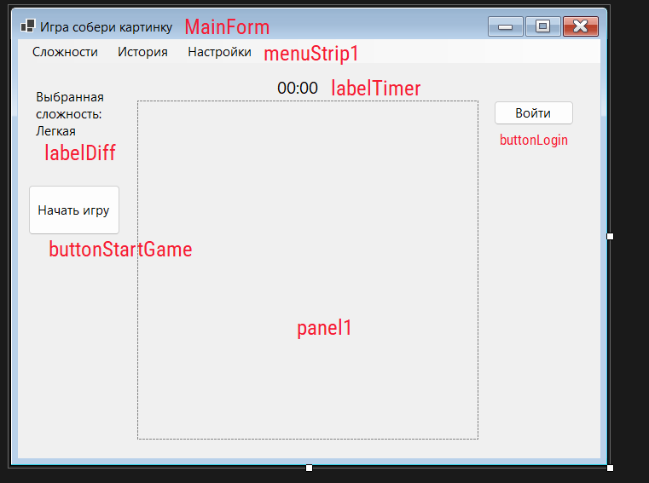
Рисунок 1 – Макет формы главного меню
Таблица 1 – Изменения компонентов главной формы
Название компонента | Свойства | Значения
MainForm | Text | «Игра Собери Картинку»
labelDiff | Text | «Выбранная сложность: Easy»
labelTimer | Text | «00:00»
buttonStartGame | Text | «Начать игру»
buttonLogin | Text | «Войти»

  - Макет меню входа
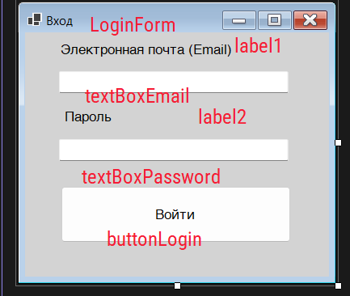
Рисунок 2 – Меню входа
Таблица 2 – Изменения компонентов меню входа
Название компонента | Свойства | Значения
LoginForm | Text | «Вход»
label1 | Text | «Электронная почта (Email)»
label2 | Text | «Пароль»
buttonLogin | Text | «Войти»
textBoxPassword | Secret | *
  - Макет меню истории
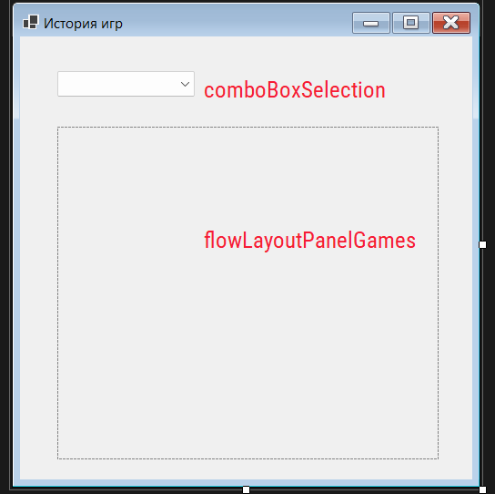
Рисунок 3 – Меню истории
Таблица 3 – Изменения компонентов меню истории
Название компонента | Свойства | Значения
HistoryForm | Text | «История игр»
flowLayoutPanelGames | AutoScroll | true
comboBoxSelection | DropStyle | DropDownList
  - Макет меню настроек
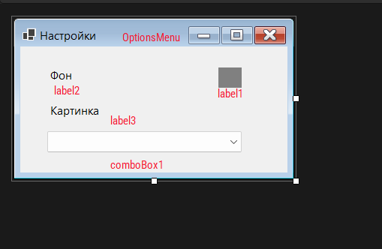
Рисунок 4 – Меню настроек
Таблица 3 – Изменения компонентов меню истории
Название компонента | Свойства | Значения
OptionsMenu | Text | «Настрйока»
Label2 | Text | «Фон»
Label1 | Text | «»
 | AutoSize | False
Label3 | Text | «Картинка»
comboBox1 | DropStype | DropDownList

  - Протокол испытаний:
Таблица 2 – Таблица протокола испытаний
Проверяемые требования | Вариант входных данных | Ожидаемые результаты | Фактические результаты
Способность программы запускать игру | Нажать на кнопку «Начать игру» | Появится поле с картинками. Запустится таймер в соответствии со сложностью | Соответствует ожидаемым результатам.  См. Рисунок 5
Способность программы двигать фигуру на клетки | Нажать на элемент картинки на поле рядом с пустой ячейкой | Картинка двигается на пустую ячейку | Соответствует ожидаемым результатам.
Способность программы осуществлять вход в аккаунт | Нажать кнопку «Войти».  Ввести почти и пароль  Нажать кнопку «Войти» на новой форме | Сообщение «Успешный вход в аккаунт» | Соответствует ожидаемым результатам.  См. Рисунок 6
Способность программы сохранять результаты игры в БД | Проиграть или победить в игре | Данные сохранятся на базе данных | Соответствует ожидаемым результатам.
Способность программы показывать историю игр из БД | Нажать кнопку «История» | Откроется форма «Истории» со всеми играми | Соответствует ожидаемым результатам.  См. Рисунок 7
Способность программы изменять сложность игры | Выбрать сложность в элементе меню «Сложности» | Изменится надпись о текущей сложности. При старте игры, сложность также изменится | Соответствует ожидаемым результатам.  См. Рисунок 8
Способность программы изменять фон главной формы | Открыть форму «Настройки» нажатием на кнопку «Настройки»  Изменить цвет фона с помощью диалога | Изменится цвет фона у главной формы. | Соответствует ожидаемым результатам.  См. Рисунок 9
Способность программы изменять картинку по умолчанию | Открыть форму «Настройки» нажатием на кнопку «Настройки»  Изменить путь картинки | При старте игры картинка всегда будет совпадать с выбранной картинкой | Соответствует ожидаемым результатам.

  - Тестирование проекта:
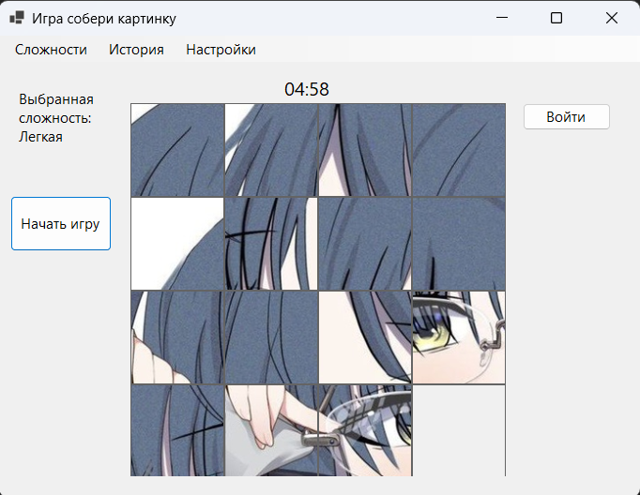
Рисунок 5 – Результат начала игры
- 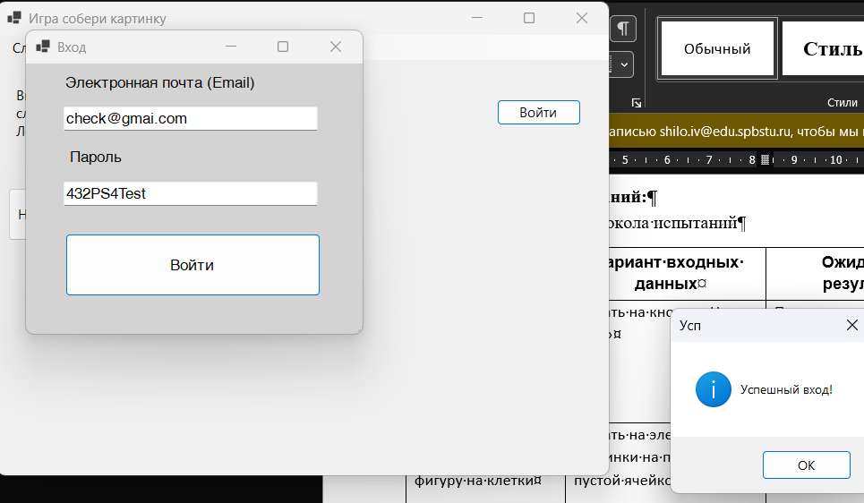
Рисунок 6 – Результат успешного входа
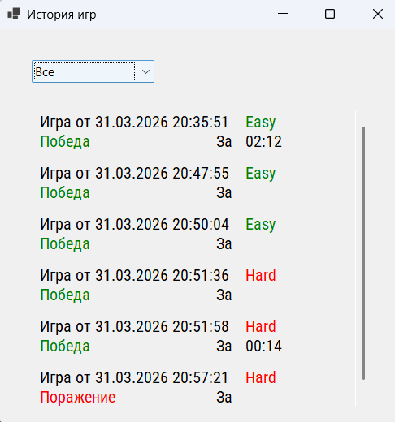
Рисунок 7 – Меню историй
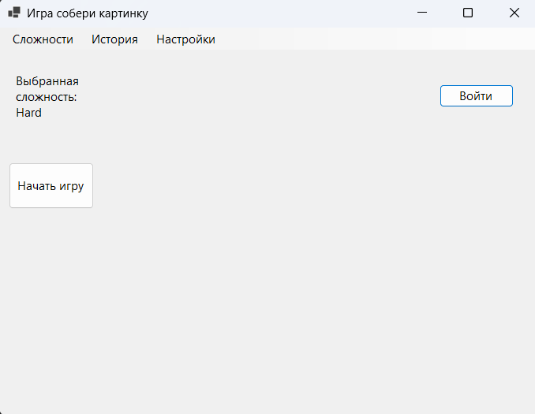
Рисунок 8 – Изменение сложности
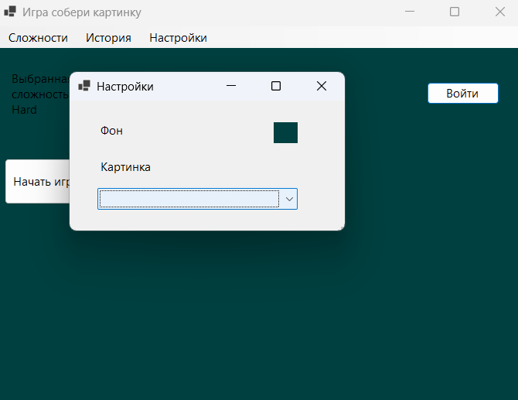
Рисунок 9 – изменение фона

